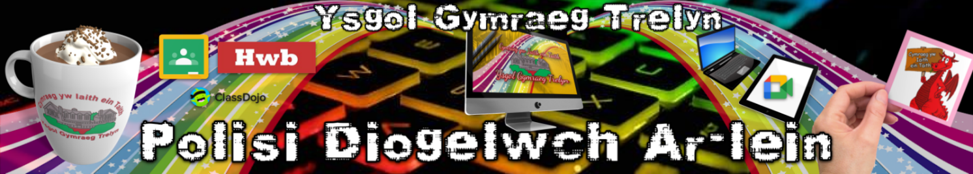


Cytundeb Defnydd Derbyniol Rhieni/Gofalwyr a ffurflenni caniatâd
Mae technolegau digidol wedi dod yn rhan anhepgor o fywydau plant a phobl ifanc, yn yr ysgol a’r tu allan i’r ysgol. Mae’r technolegau hyn yn darparu arfau grymus sy’n cynnig cyfleoedd newydd i bawb. Gallant ysgogi trafodaeth, hyrwyddo creadigrwydd ac ysgogi ymwybyddiaeth o gyd-destun i hyrwyddo dysgu effeithiol. Dylai pobl ifanc gael mynediad diogel i'r rhyngrwyd bob amser.

Diben y polisi defnydd derbyniol hwn yw sicrhau:
- bod pobl ifanc yn ddefnyddwyr cyfrifol ac yn aros yn ddiogel wrth ddefnyddio'r rhyngrwyd a thechnolegau cyfathrebu eraill ar gyfer defnydd addysgol, personol a hamdden
- bod systemau'r ysgol a’r defnyddwyr yn cael eu hamddiffyn rhag camddefnydd damweiniol neu fwriadol a allai beryglu diogelwch y systemau a'r defnyddwyr
- bod rhieni a gofalwyr yn ymwybodol o bwysigrwydd diogelwch ar-lein ac yn helpu i addysgu ac arwain pobl ifanc yn eu hymddygiad ar-lein.
Bydd yr ysgol yn ceisio sicrhau bod gan ddysgwyr fynediad da at dechnolegau digidol er mwyn gwella’r addysgu. Byddant felly’n disgwyl i'r dysgwyr gytuno i fod yn ddefnyddwyr cyfrifol. Mae copi o gytundeb defnydd derbyniol dysgwyr wedi'i atodi i'r ffurflen ganiatâd hon, fel bod rhieni/gofalwyr yn ymwybodol o’r hyn y mae'r ysgol yn ei ddisgwyl gan y dysgwyr yn eu gofal.
Mae disgwyl i rieni lofnodi’r ffurflen caniatâd isod i ddangos eu bod yn cefnogi’r elfen bwysig hon yng ngwaith yr ysgol.

Ffurflen Caniatâd

Enw’r Rhiant/Gofalwr: Enw(au)’r Dysgwyr
Fel rhiant/gofalwr y dysgwyr uchod, rwyf yn rhoi caniatâd i'm plentyn gael mynediad i'r rhyngrwyd ac i systemau TGCh yr ysgol.
(Blwyddyn 3,4,5,6)
Rwy’n gwybod bod fy mhlentyn wedi llofnodi cytundeb defnydd derbyniol ac wedi derbyn, neu am dderbyn, addysg diogelwch ar-lein i'w helpu i ddeall pwysigrwydd defnydd diogel o dechnoleg a'r rhyngrwyd – yn yr ysgol a’r tu allan i'r ysgol.
(Meithrin, Derbyn, Blwyddyn 1,2)
Rwy’n deall bod yr ysgol wedi trafod y cytundeb defnydd derbyniol gyda'm plentyn a'u bod wedi derbyn, neu am dderbyn, addysg diogelwch ar-lein i'w helpu i ddeall pwysigrwydd defnydd diogel o dechnoleg a'r rhyngrwyd – yn yr ysgol neu’r tu allan i'r ysgol.
Rwy’n deall y bydd yr ysgol yn cymryd pob rhagofal diogelwch rhesymol, gan gynnwys systemau monitro a hidlo, i sicrhau bod pobl ifanc yn ddiogel wrth ddefnyddio'r rhyngrwyd a'r systemau. Rwyf hefyd yn deall nad yw'r ysgol yn gallu cael eu dal yn gyfrifol yn y pen draw am natur a chynnwys unrhyw ddeunydd sy’n cael ei weld ar y rhyngrwyd ac wrth ddefnyddio technolegau symudol.
Rwy’n deall y bydd gweithgareddau fy mhlentyn ar y systemau yn cael eu monitro a bydd yr ysgol yn cysylltu os oes unrhyw bryderon o ran mynd yn erbyn y cytundeb defnydd derbyniol.
Byddaf yn annog fy mhlentyn i fabwysiadu defnydd diogel o'r rhyngrwyd a thechnolegau digidol gartref a byddaf yn hysbysu'r ysgol os oes gennyf unrhyw bryderon am ddiogelwch ar-lein fy mhlentyn.
Fe fydd yr ysgol yn storio a chadw y wybodaeth yn y daflen hon yn unol a pholisi diogelu data.

Llofnodwyd:

Dyddiad:

